1.在summery report 指定路径,如下所示

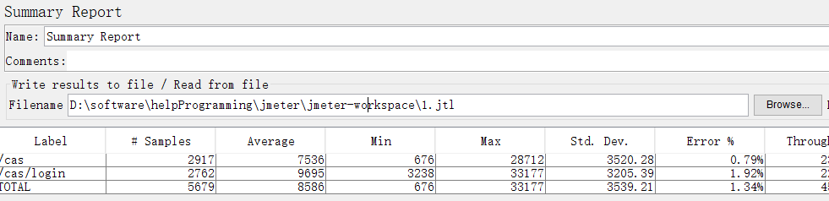

然后在就jmeter的bin执行如下命令

|  |
| --- |
| jmeter -g D:\software\helpProgramming\jmeter\jmeter-workspace\1.jtl -o /ResultReport |

其中: -g 是要导出报告的 jtl文件, -o 是导出的路径 ,而/ResultReport 是在当前盘符下生产

ResultReport

执行上述命令即可